AbundioAntonioArguellesVergara 21/07/2025

**Investigacion**

¿Que es un formulario?

R= Un formulario es una parte fundamental de una pagina web que permite a los usuarios ingresar datos y enviarlos a un servidor. Se define principalmente con la etiqueta “<form>”.

La etiqueta “<form>” es el contenedor principal para todos los elementos de un formulario.

Atributos:

Action:Especifica la URL a la que se enviaran los datos del formulario cuando se enviá.

Method: Define como se enviran los datos del formulario al servidor.

Metodos mas comunes

Get: Los datos se envian como parte de la URL.Es mas adecuado para solicitudes que recuperan datos y no cambian el estado del servidor (EJ. Busqueda). Tiene limitaciones de longitud.

Post: Los datos se enviaran en el cuerpo de la solicitud HTTP.Es mas seguro y adecuado para enviar grandes cantidades de datos o datos sensibles(Ej. Contraseñas y subida de archivos).

Botones Checkbox

-Permiten seleccionar una o varias opciones entre un conjunto

-Cada checkbox es independiente y puede estar activando o no

-Utiliza un atributo type=”checkbox” en el elemento <input>.

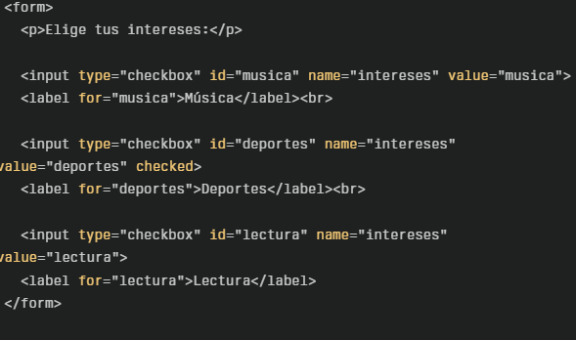

Botones Radio

-Permiten seleccionar solo una opcion entre un conjunto.

-Todos los botones de radio que pertenecen al mismo grupo deben tener el mismo valor en el atributo name.

-Solo un boton puede estar seleccionado a la vez.

-Se usa type=”radio” en <input>.

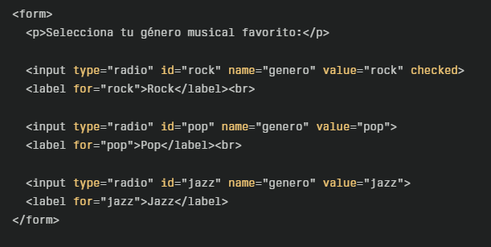

Botones en un HTML:

